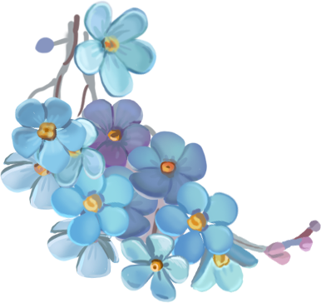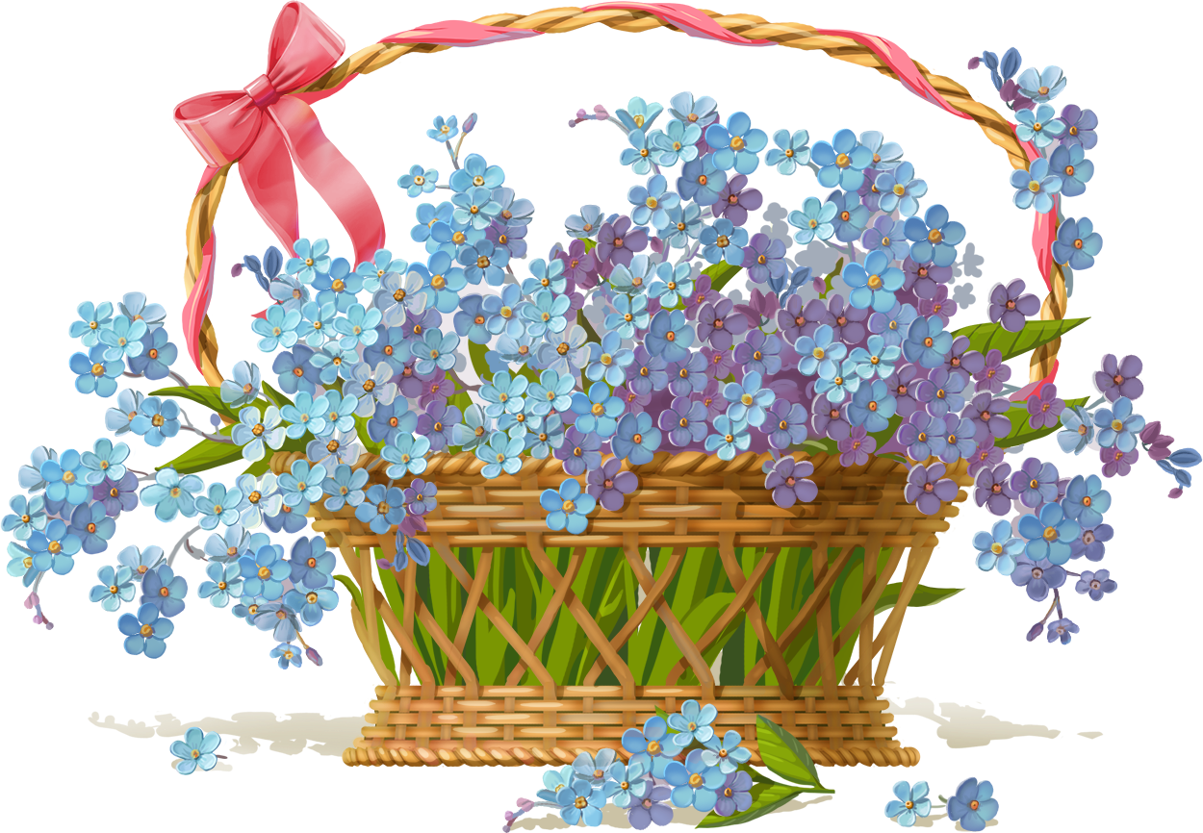 

Анкета:

ФИО автора рисунка:

Возраст:

Состав семьи:

* Мама
* Папа
* Братья, сестры
* Бабушки, дедушки

Тел.: